**社区百姓群众的需要就是我的追求**

——高济昌

今天4月23日是第29个世界读书日我很荣幸参观南宁市良庆区蟠龙社区，感谢市法学会和良庆区法学会给我这次学习机会，得到良庆区法学会副会长付老师和秘书长赵老师的接待，参观中赵秘书长的讲解让我身临其境看到社区的发展和人民的安居乐业，也看到良庆区党委和政府领导有方，特别亲自看到2023年12月14日至15日，中共中央总书记、国家主席、中央军委主席习近平在广西考察。14日上午，习近平在南宁市良庆区蟠龙社区考察时，同社区各族群众亲切交流，我似乎也在现场心情非常激动。这一切一切记我终生难忘，将重新开启我学习读书新计划和服务社区为壮乡发挥老科协会员和法学会会员的责任和义务。此时此刻我又和良庆区法学会付会长等重温时任全国人大代表伊春市政协副主席铁力市委书记张泱致信于我 “看了你的事迹和你发表的‘构建和谐社会的法院调解制度’很感动，你的精神可佳，我们很多事情需要调解，将来这方面工作越来越多，而且非常有必要，伊春如果你这样的人多了，就非常好了，望你继续努力。你很有思想和法律知识，除做好陪审员外，今后还要多联系法官和律师，更多研究我国法律，重点了解法院业务。如：审判工作（民事、商事、行政、知识产权），同时加强执行工作的研究，把立案信访和审判监督工作配合法院和政府开展好，积极推进司法改革和司法公正，在调解方面不求胜败皆服，但求司法公正，树立司法公信力。一点建议供参考。”交流中得到共识我们将激励在壮乡与法学会员同社区干部共同探讨解决人民群众中出现的问题和困难，积极进入角色让人民群众工作按照司法民主和人民调解的要求，并开展养老和树家风等讲座，让辖区百姓在社会中享受社会敬老、养老、助老中的待遇进行法治宣传，并用法言法语等讲解中，真正走上规范化、程序化、法治化的轨道。

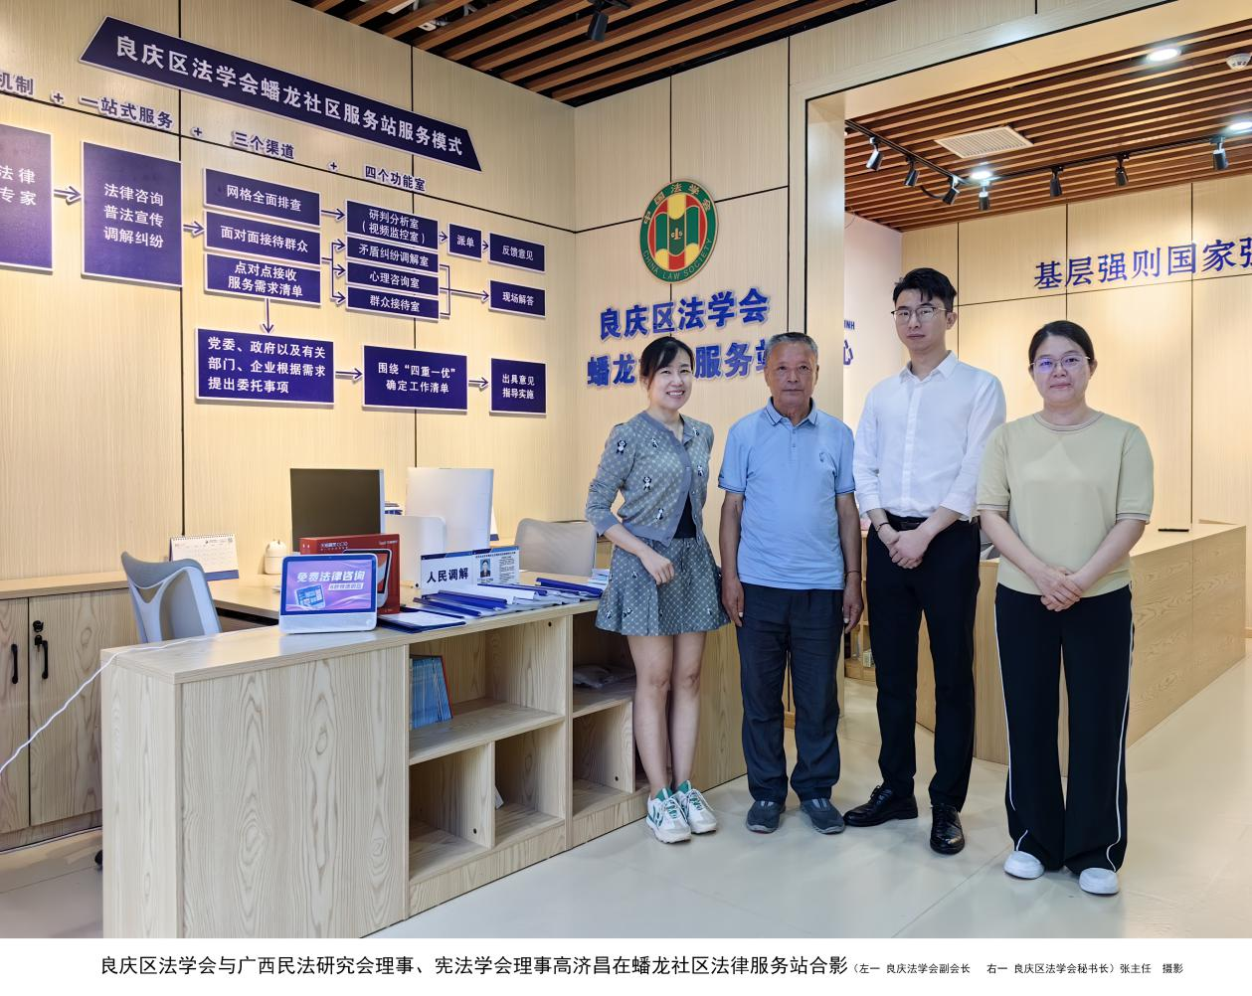

良庆区法学会在蟠龙社区建立的法律工作站时刻促进蟠龙社区用坚持和践行新时代“枫桥经验”，运用法治力量打通基层治理“最后一公里”的有益探索，为广西社区冶制建设做出了榜样。工作站的张主任和赵秘书长分别介绍社区的情况和工作情况。蟠龙社区于2017年6月社区辖区总面积5.8平方公里，有行政事业单位76家，国企、央企及大型企业60家，非公企业7953家，写字楼及商业广场25个，在建工地29个，住宅小区14个，楼栋88栋，总户数4813户。目前户籍人口8300多人，常住人口27335人，流动人口约3.3万人，社区服务用房约1300平方米，社区工作人员26人，社区党委党员134人，小区党支部4个，其中退休党员有36人。蟠龙社区党委认真开展学习贯彻习近平新时代中国特色社会主义思想主题教育，立足区位优势和居民特点，深入推进基层党建“五基三化”(基本组织、基本队伍、基本活动、基本制度、基本保障;标准化、规范化、信息化)系列行动和清廉社区建设，持续完善党建引领基层治理工作机制，不断增强党组织政治功能和组织功能，团结凝聚各族居民群众坚定不移听党话、跟党走。

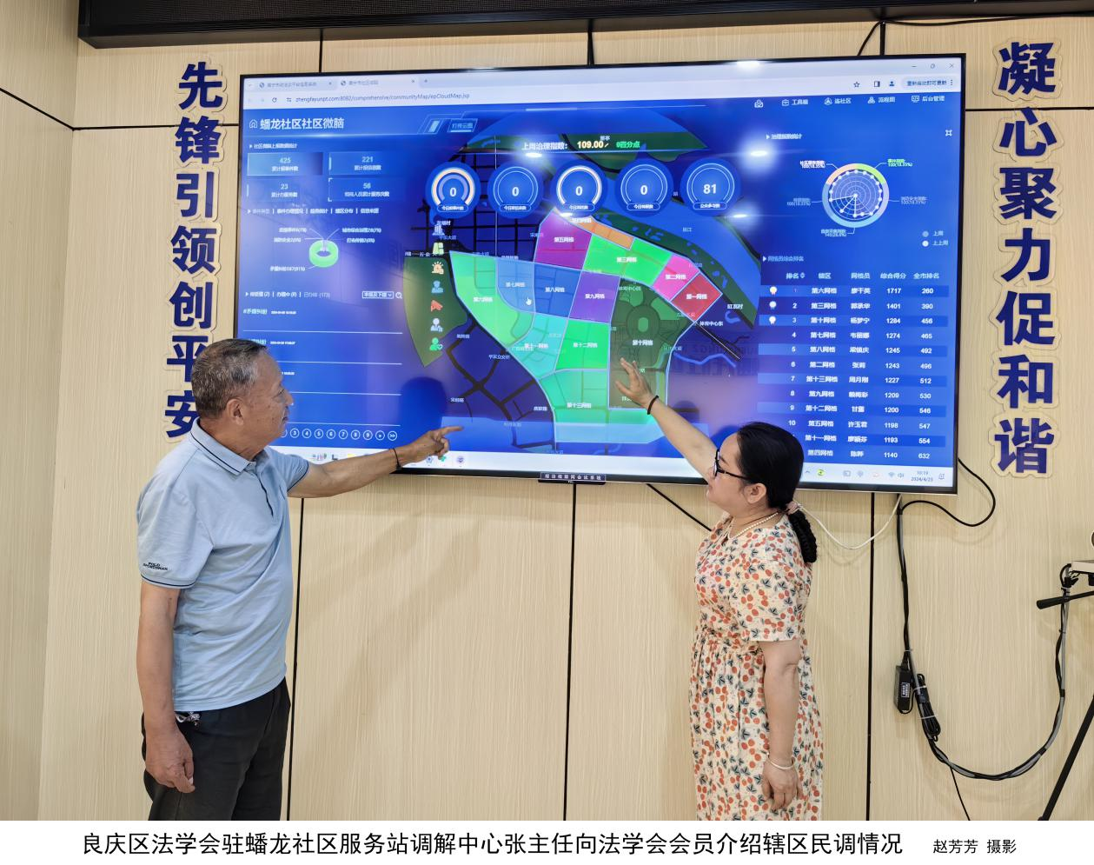

良庆区法学会驻蟠龙社区法律工作站，是南宁市法学会和良庆区法学会联合组建服务社区的工作站，为辖区广大法学会会员可供交流学习和活动的平台，更好调动广大法学法律工作者的积极性、主动性和创造性，各种交流学习平台展示了应有的作用，读书学习平台为法律工作者提供良好学习环境，在此基础中广西宪法学会理事和广西民法学会理事及西乡塘老科协会员高济昌向贵图书室捐增双语学习资料《民族地区开展人民陪审员双语培训教育》及《壮汉双语文集信息汇集》。据悉该资料相继被多家图书馆收藏，又得到媒体和网站宣传，相继得到中国社科网以《广西西乡塘老科协会员人民陪审员论文壮文版引起社会关注》中国法学会网以《南宁市西乡塘区法院创新工作机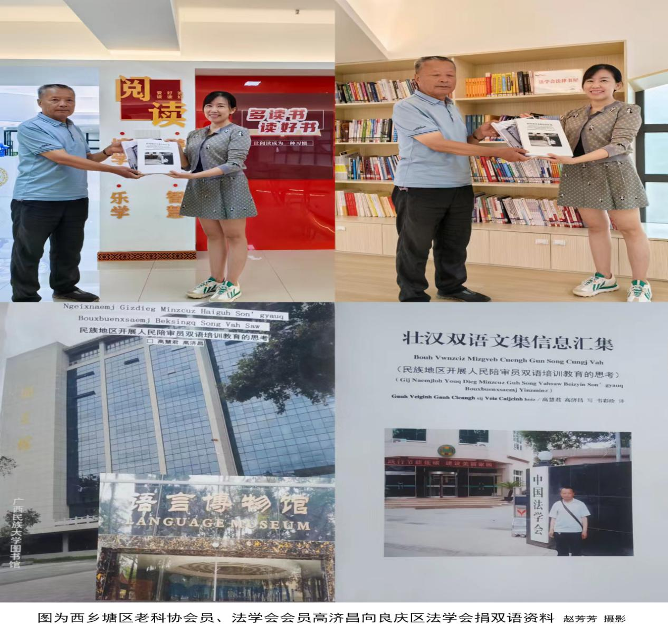制积极发挥法学会会员在陪审工作中的创新作用》、中国老科协网以《广西老科协会员为传播壮语和壮文化献计献策》、广西老科协以《广西老科协会员为双语学习喚发献计献策》、.广西关心下一代工作委员会以《广西五老宣讲员为传播壮语和壮文化献计献策》、《民主与法制时报以《壮汉”双语”人民陪审员的小“心愿”》、新时代党建报以《为壮乡人民陪审员双语学习献计献策》、老年日报广西新闻以《耕耘中的收获》、广西法学会以《持续发力!法学会会员助力人民陪审员汉壮双语培训》、广西新闻网以《广西老科协会员为构建各民族共有精神家园献计献策》、广西科协网《广西老科协会员为壮文版论文再传播学习发声中》、新时代党建报网《交流中的持续多方联动创新民族地区人民陪审员双语培训教育》等报道。